## Handy Adi Putra

## S1 Informatika / M0517020

## Pemrograman Web

# Dokumentasi Praktikum Git

1. Pertama-tama, buat repository baru pada laman GitHub. Pembuatan repository tersebut dapat diakses pada laman <https://github.com/new>.

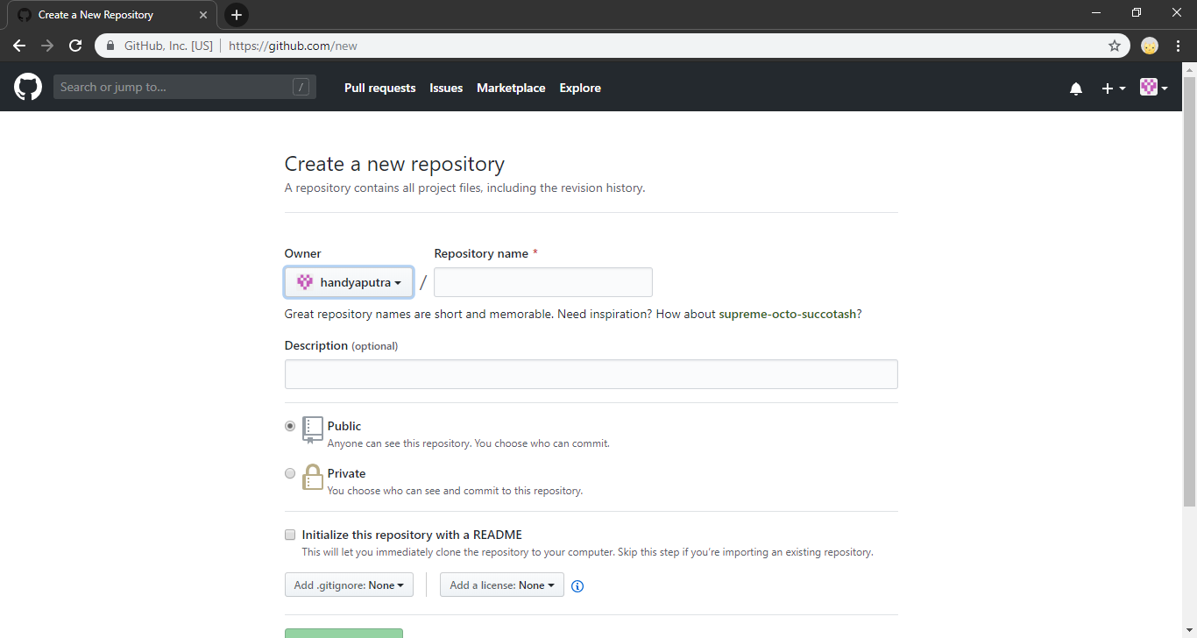

1. Isi form awal pada repository seperti berikut. (sesuai Tugas Praktikum 1 – Membuat Repository Baru).

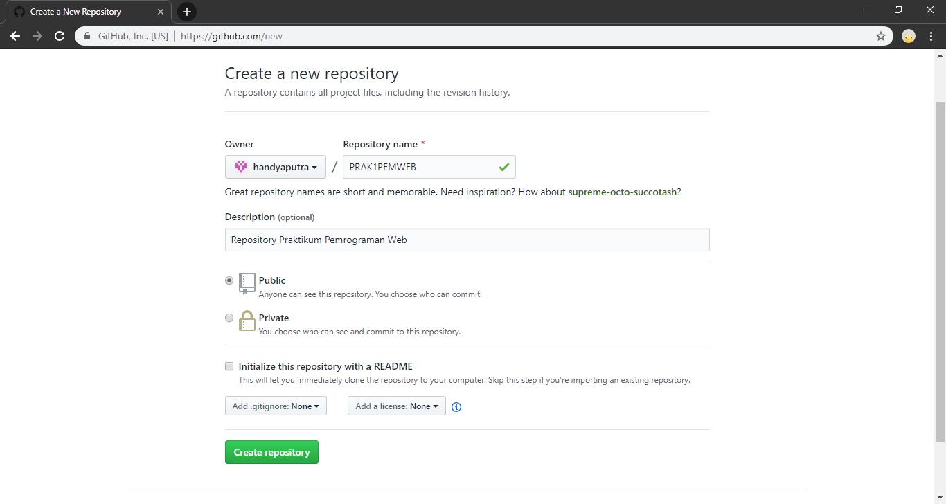

1. Maka repository telah berhasil dibuat. Repository baru yang telah dibuat dapat dilihat pada laman <https://github.com/handyaputra/PRAK1PEMWEB>.

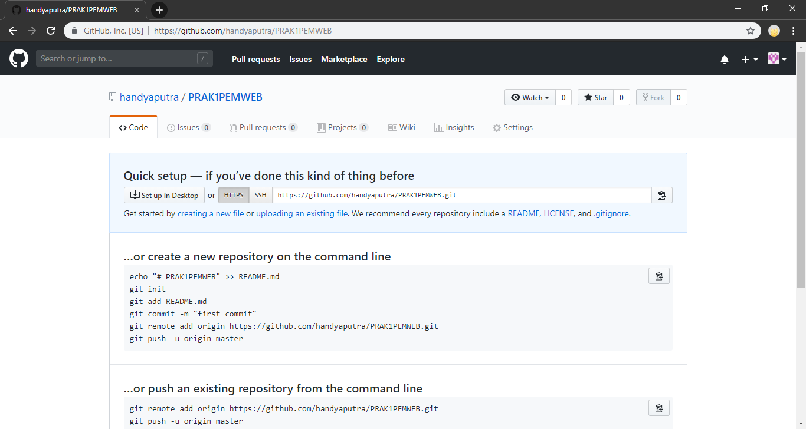

1. Pada laman berikut, telah tercantum langkah-langkah awal dalam pengkonfigurasian dan penginisialisasian repository. Lakukan langkah berikut (akan dibahas pada bagian selanjutnya).

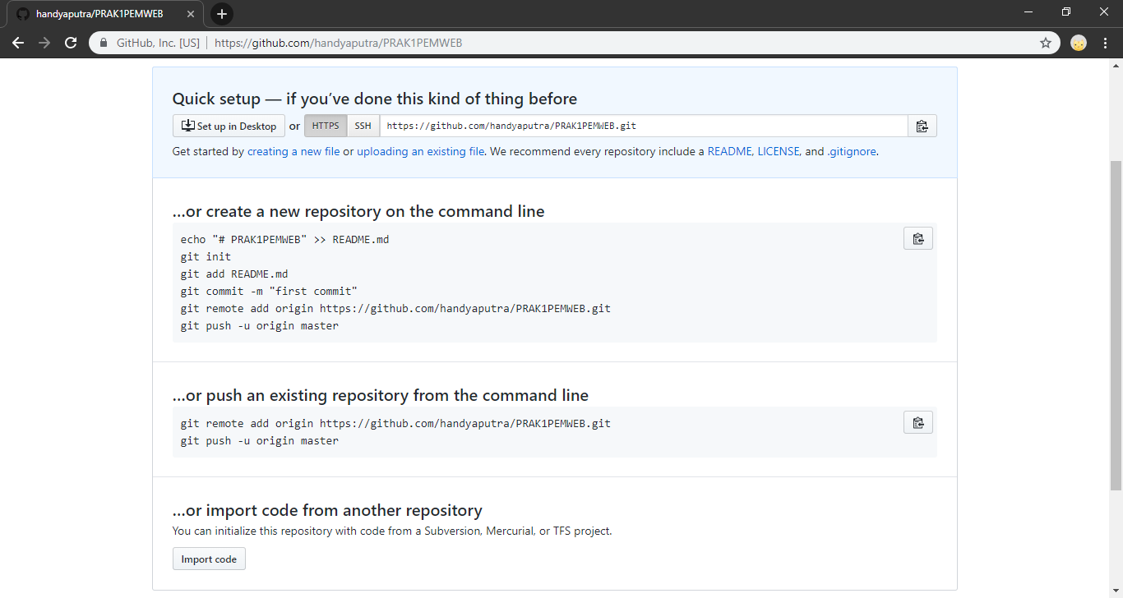

1. Lalu, pastikan Git telah ter-install pada komputer, salah satu caranya adalah dengan mengecek versi Git yang ter-install tersebut. Pengecekan tersebut dapat dilakukan melalui *command prompt*, hal ini sekaligus memastikan bahwa Git telah tersambung dan dapat diakses melalui *command prompt*.

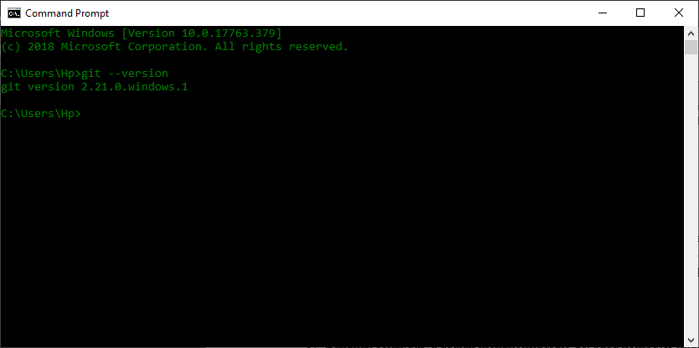

1. Langkah selanjutnya adalah mengkonfigurasi Git pada komputer kita. Pertama-tama adalah mengkonfigurasi akun yang akan digunakan, pastikan username dan email pada Git sama dengan yang akan kita gunakan.

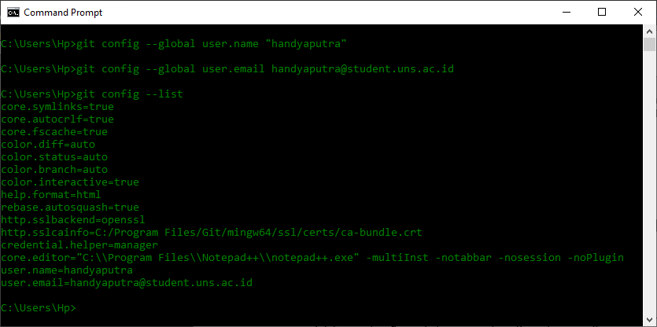

1. Lalu, posisikan *command prompt* pada direktori yang ingin disambungkan dengan repository pada akun Github tersebut.

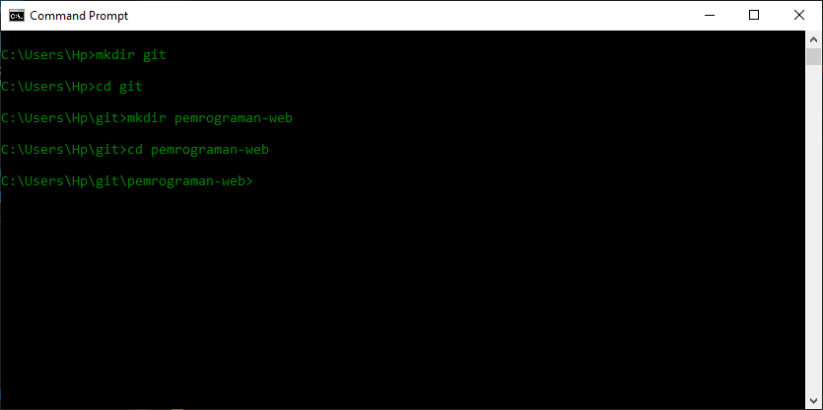

1. Lalu sebagai permulaan masukkan perintah seperti yang terdapat pada Langkah ke-4.

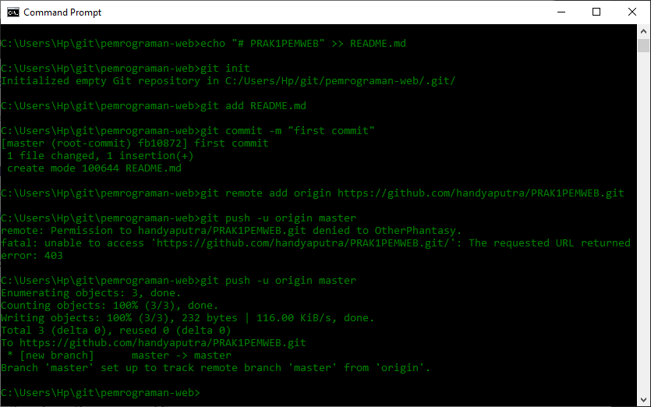

Keterangan :

* echo “# PRAK1PEMWEB” >> README.md merupakan perintah untuk menuliskan kata “# PRAK1PEMWEB” ke dalam file yang ditunjuk oleh >> yaitu README.md
* git init merupakan perintah untuk mulai menginisiasi perubahan oleh Git pada direktori tersebut
* git add README.md merupakan perintah untuk menambahkan file README.md dalam folder yang digunakan oleh Git
* git commit –m “first commit” merupakan perintah yang digunakan untuk men-submit atau mengkonfirmasi aksi perubahan tersebut dengan keterangan “first commit”
* git remote add origin https://github.com/handyaputra/PRAK1PEMWEB.git merupakan perintah untuk memastikan posisi repository akun yang akan di-remote (repository yang digunakan sebagai tempat sinkroninasi dengan Git pada komputer kita)
* git push –u origin master merupakan perintah untuk mengunggah perubahan dengan keterangan pada commit berikut kepada laman repository pada origin

1. Sehingga, jika proses tersebut berhasi, maka hasil pada laman repository kita akan berubah seperti berikut.

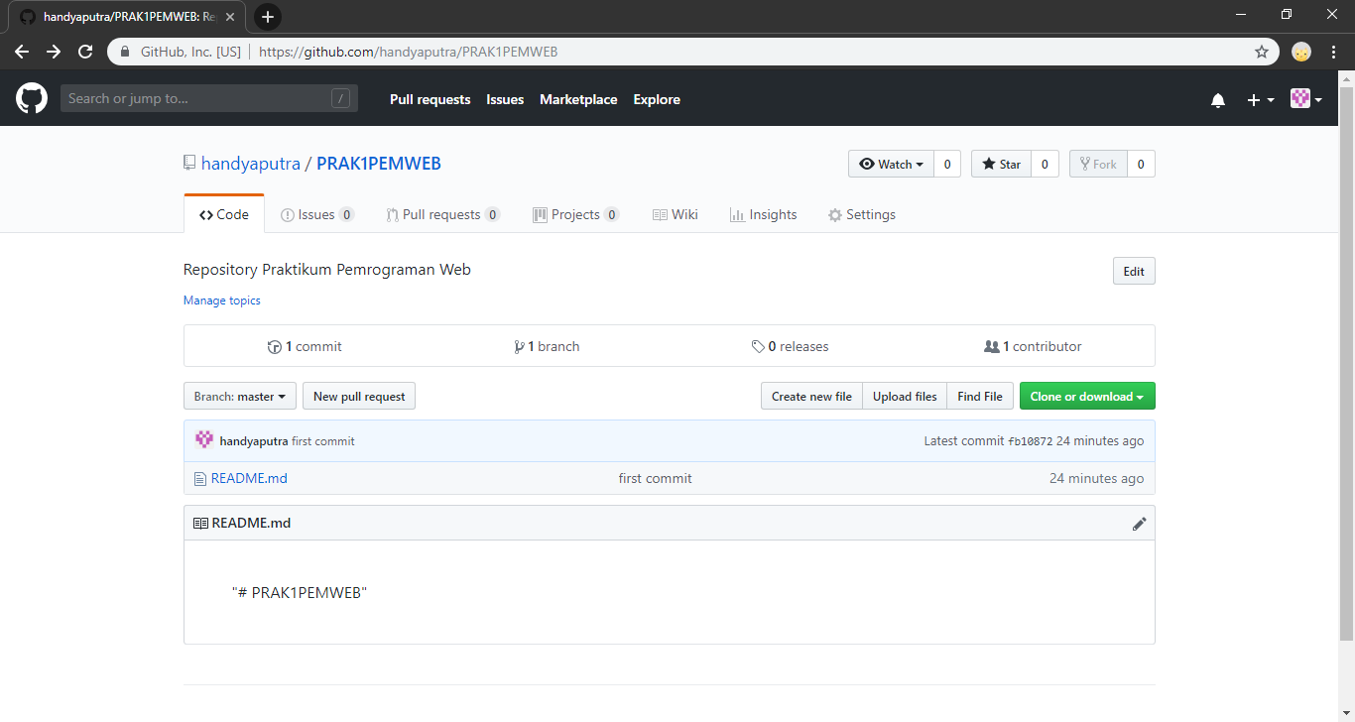

1. Contoh lain adalah dengan mencoba memasukkan file lain pada repository tersebut dengan perintah yang sama.

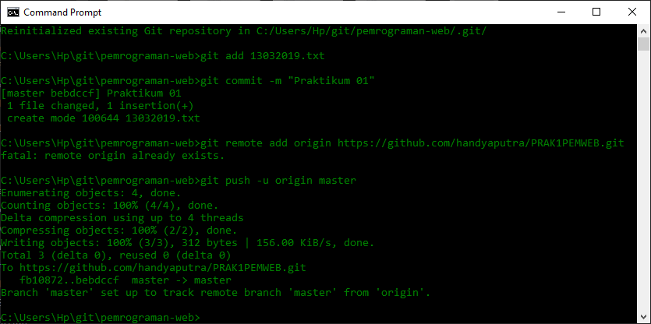

Maka tampilan pada repository kita pun akan ter-update menjadi seperti berikut.

